https://youtu.be/M3zj-sSJARQ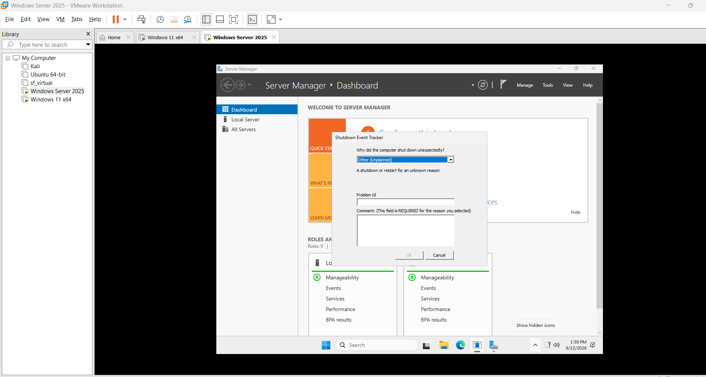
H1_VM_WindowsVersion.png
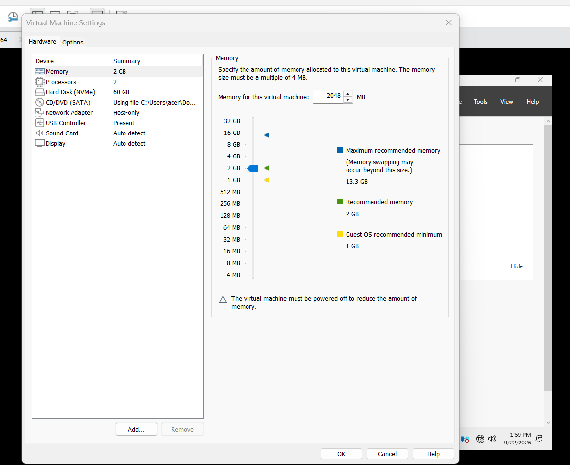
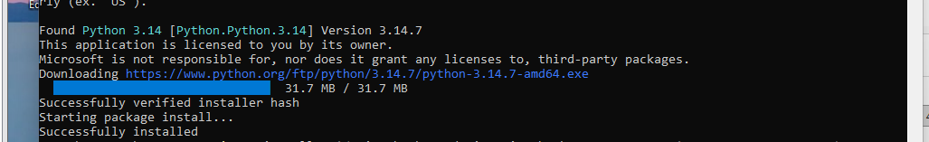
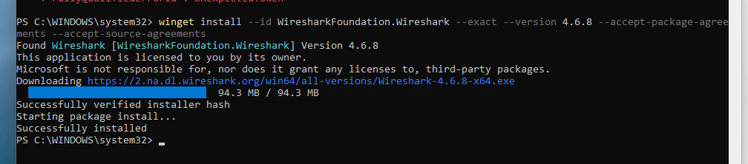
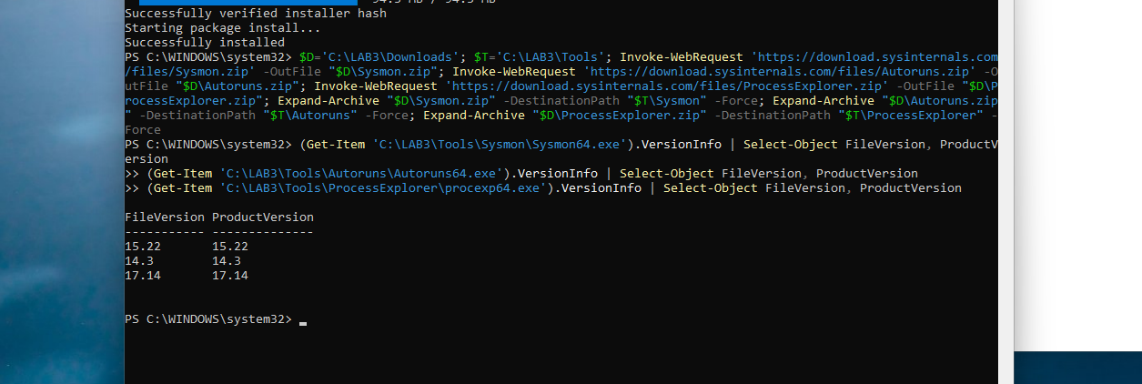
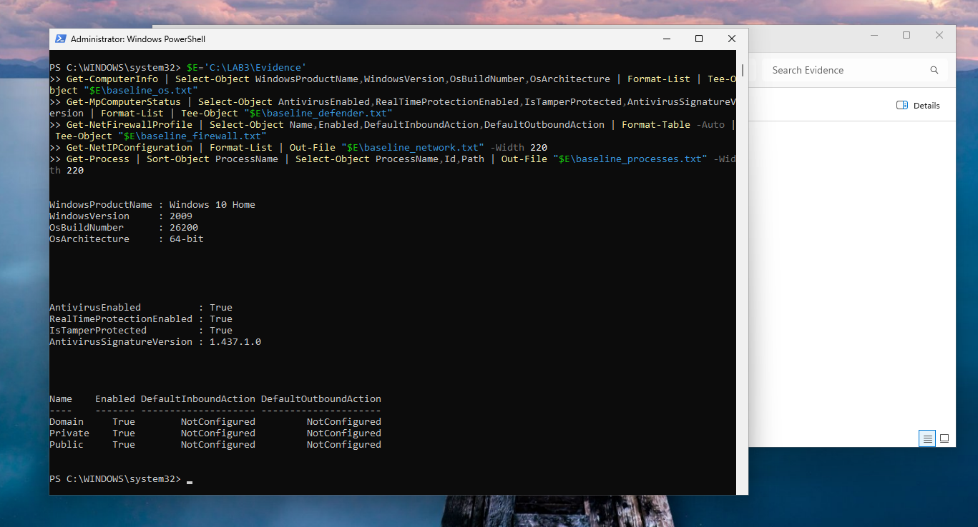
H2_ToolVersions.png
H3_Baseline_Defender_Firewall.png

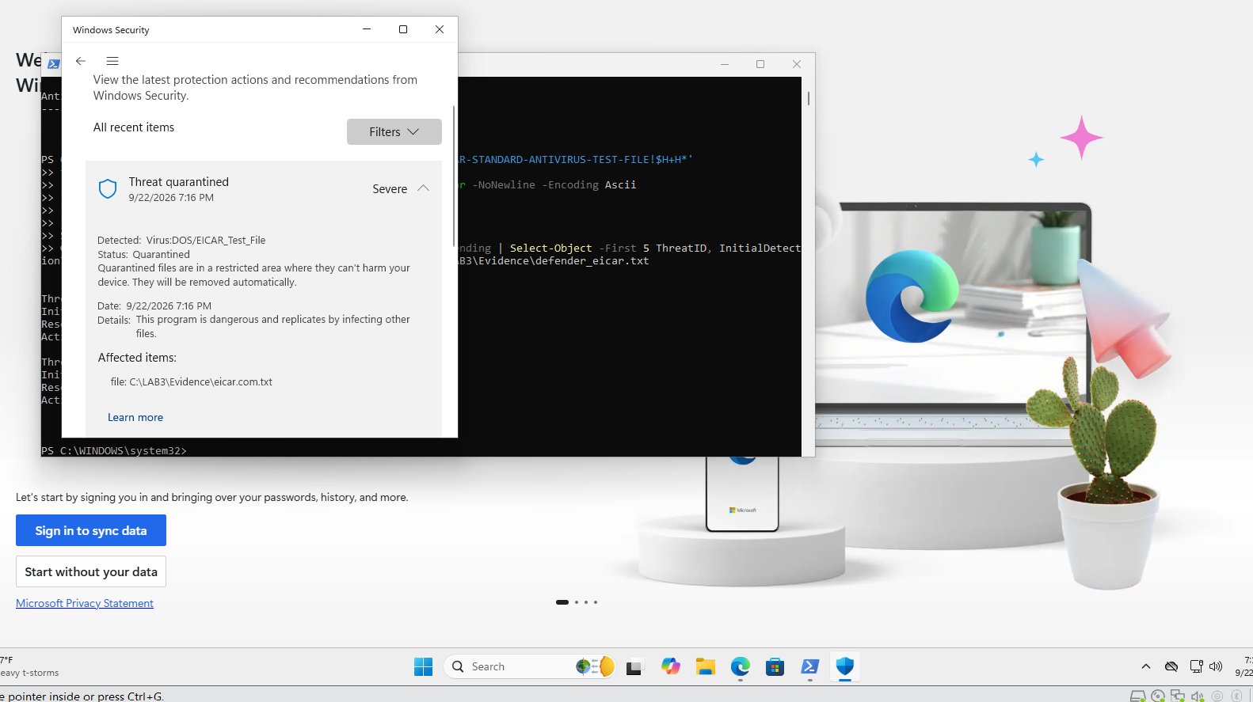
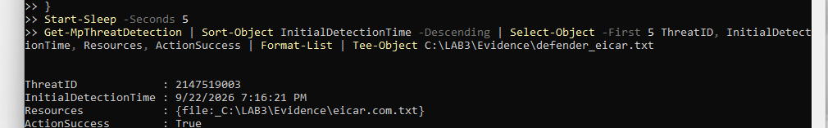
H4_ProtectionHistory_EICAR.png
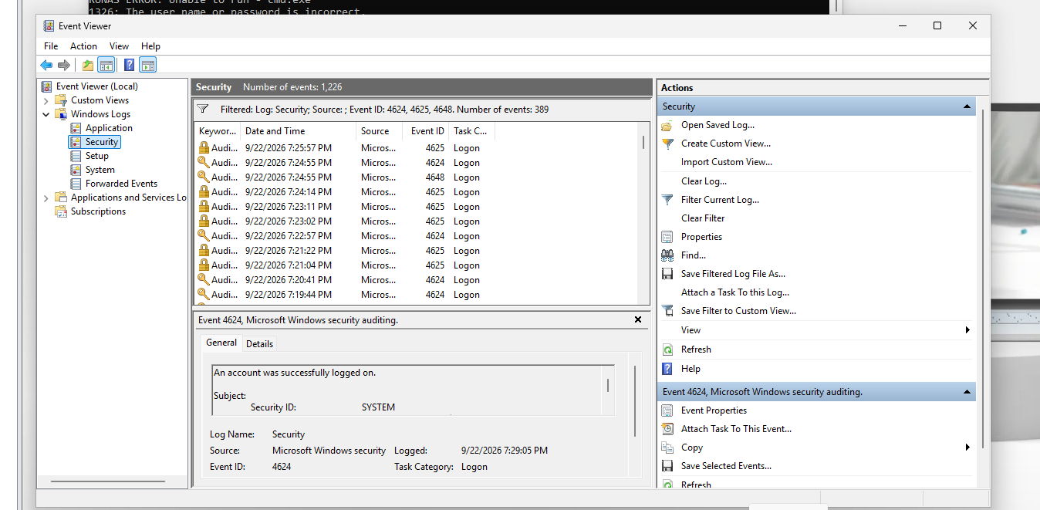
H5_Event4625.png
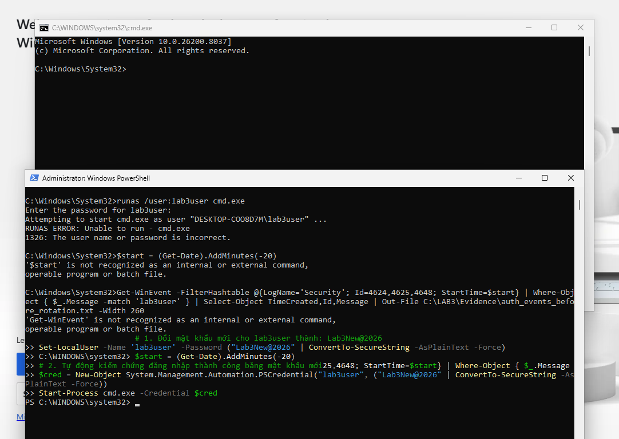

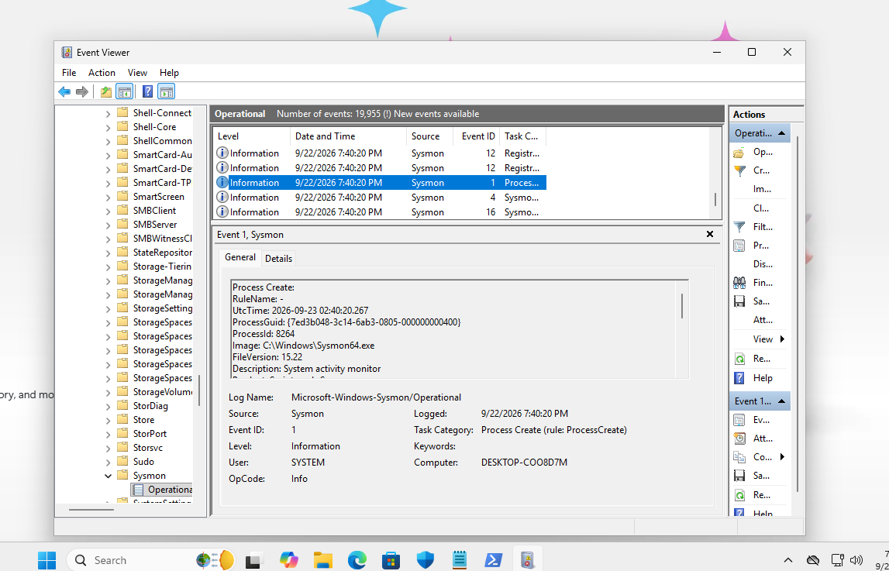
H6_Sysmon_Event1.png

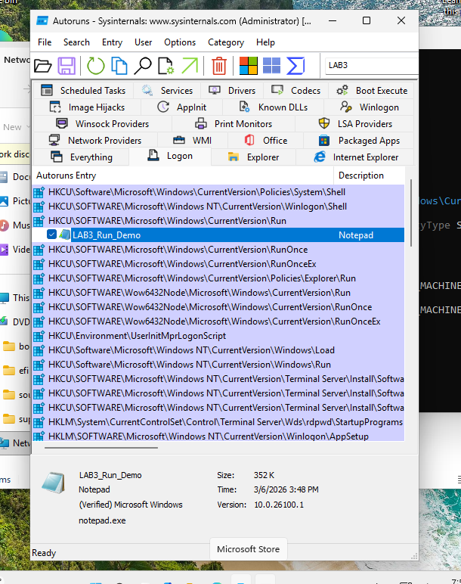
H7_Autoruns_LAB3_Run_Demo.png.
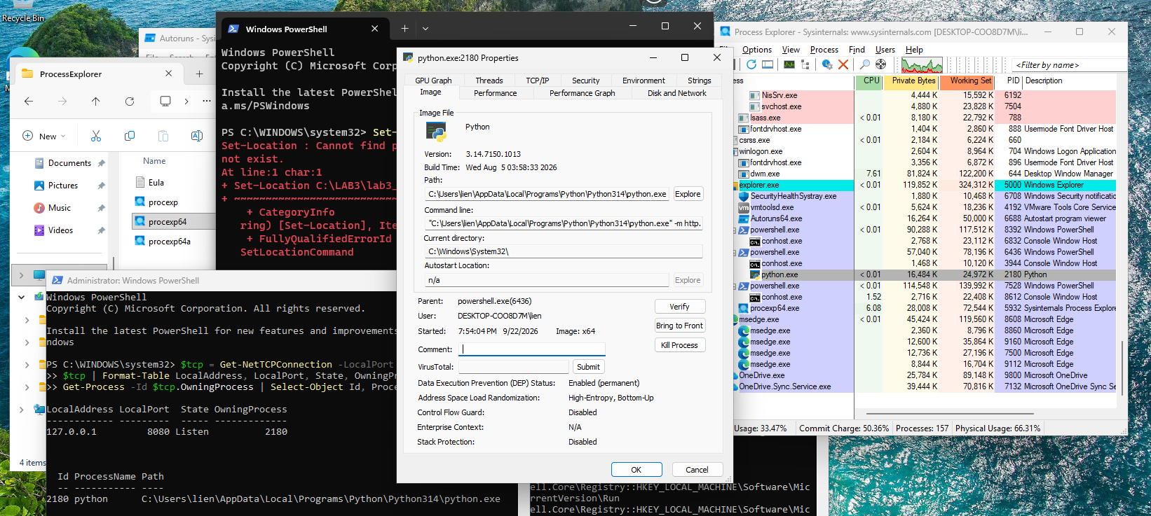
H8_ProcessExplorer_Python.png
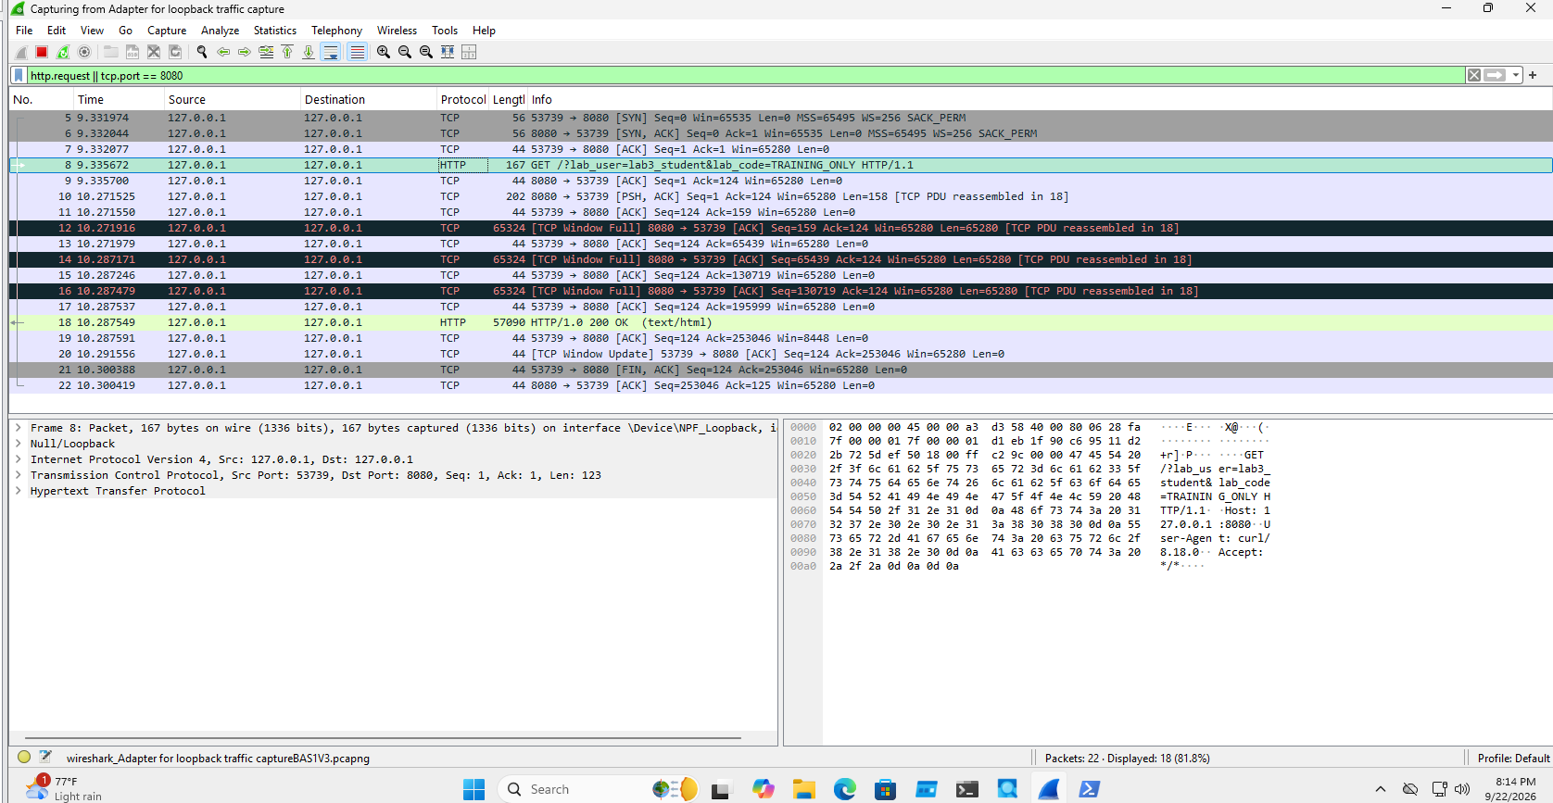
H9_HTTP_Plaintext.png
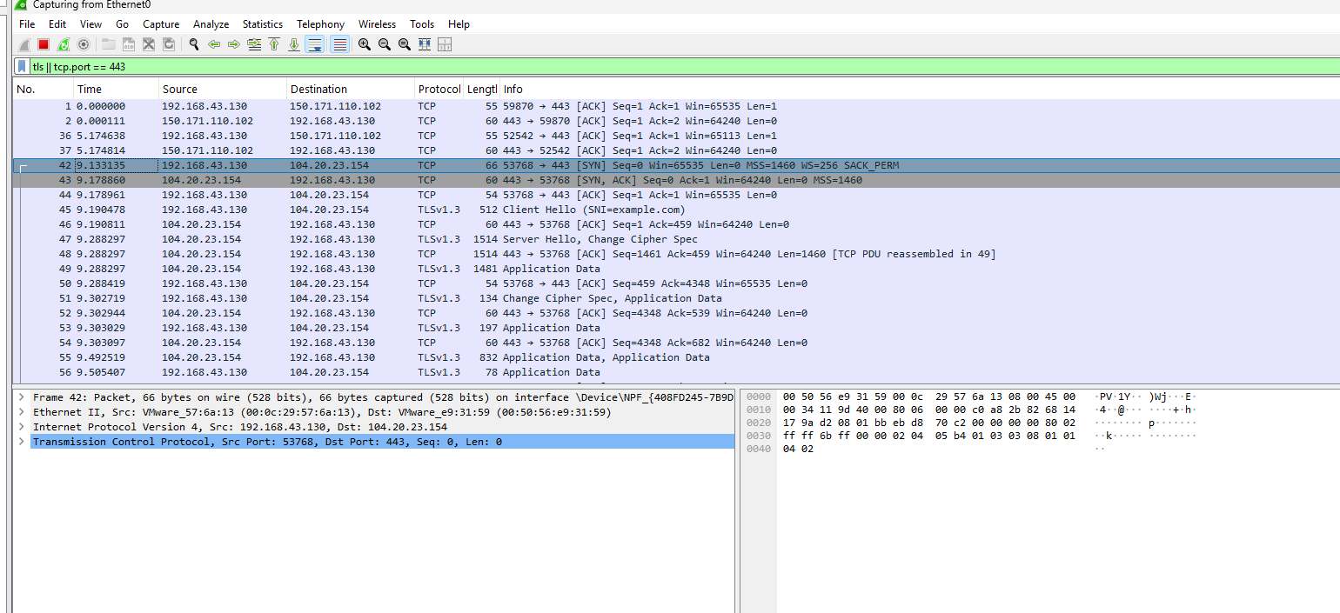
H10_TLS_443.png
1.
Asset : Tài khoản cục bộ lab3user cùng thông tin xác thực (mật khẩu) của nó trên máy Windows Server 2025 trong C:\LAB3.
Vulnerability: Mật khẩu được nhập trực tiếp qua runas mà không có MFA hỗ trợ, và không có cơ chế khóa tài khoản sau nhiều lần đăng nhập sai (account lockout)
Threat: Khả năng một người hoặc kỹ thuật dò/đoán được mật khẩu của lab3user (ví dụ qua brute force hoặc social engineering)
Risk: Hậu quả có thể xảy ra nếu threat đó khai thác được vulnerability: kẻ tấn công chiếm được quyền lab3user, từ đó có thể đọc/sửa dữ liệu trong C:\LAB3\Evidence hoặc dùng tài khoản này làm bàn đạp trong mạng lab — đây là tổn thất cụ thể có thể định lượng (mất tính toàn vẹn dữ liệu, mất kiểm soát tài khoản).
Attack: Hành động thực tế: chạy runas /user:.\lab3user cmd.exe với mật khẩu sai nhiều lần cố ý (như bạn làm ở Bước 3 TH3) mô phỏng một lần thử đăng nhập trái phép sinh ra Event ID 4625 trong log.
2.
ID | Tình huống | Phân loại | Giải thích
1 | Nhân viên xóa nhầm tệp cấu hình đang dùng | Hành động vô ý | Người dùng vô tình xóa đụng chạm và xóa tệp
2 | Người có ác ý cài phần mềm thu thập dữ liệu | Hành động cố ý | Có chủ đích rõ ràng là hãm hại
3 | Mất điện kéo dài làm dịch vụ dừng và file chưa ghi bị mất | Thảm họa tự nhiên/môi trường | Nguyên nhân do yếu tố bên ngoài , không phải do con người
4 | Ổ đĩa hỏng hoặc dịch vụ treo do lỗi phần mềm | Lỗi kỹ thuật | Lỗi do phần mềm
5 | Tổ chức không áp dụng chính sách backup/patching dù đã có yêu cầu | Lỗi quản lý | Lỗi do tổ chức.

3.
- EICAR chứng minh: Cơ chế bảo vệ thời gian thực (và chu trình phát hiện, cảnh báo, cách ly của Microsoft Defender Antivirus đang hoạt động chính xác và ghi nhận đầy đủ telemetry trong Protection history .
- EICAR không chứng minh được: Không chứng minh được hệ thống đang có mã độc thật, vì EICAR chỉ là một chuỗi ký tự chuẩn vô hại

4.
- Tắt sẽ làm mất đi lớp giáp phòng thủ của máy , tạo điều kiện cho các mã độc lây nhiễm
- Quy trình xử lý
  - Triage & Verify: Kiểm tra tính hợp lệ của tệp
  - Sandbox / Scan: Quét tệp trên môi trường cô lập hoặc VirusTotal.
  - Approval: Trình phê duyệt yêu cầu miễn trừ lên cấp quản trị an toàn thông tin.
  - Targeted Exclusion: Chỉ tạo ngoại lệ cụ thể cho đúng đường dẫn/Hash của tệp đó, không tắt toàn bộ Antivirus/EDR.
  - Reporting: Gửi mẫu tệp lên cổng Microsoft Security Intelligence để báo cáo nhận diện nhầm.

6.
- Event ID 4624 :Xuất hiện khi nhập đúng mật khẩu ban đầu (123antoan), ghi nhận phiên đăng nhập hợp lệ.
- Event ID 4625 Xuất hiện khi cố tình nhập sai mật khẩu ở Bước 3 và khi dùng mật khẩu cũ sau khi đã đổi ở Bước 6. Log ghi rõ mã lỗi thất bại 0xC000006A ) và tên tài khoản lab3user.
- Event ID 4648 Xuất hiện khi dùng lệnh runas để ủy quyền chạy tiến trình dưới danh tính tường minh của lab3user.
- Trước và sau khi đổi mật khẩu: Trước khi đổi, mật khẩu cũ sinh ra Event 4624; sau khi đổi mật khẩu qua Set-LocalUser, mật khẩu cũ lập tức sinh ra Event 4625)và chỉ có mật khẩu mới mới sinh ra Event 4624.
7.
- Mật khẩu dù dài 30 ký tự hay phức tạp đến đâu thì khi người dùng gõ từng phím, keylogger đã chặn bắt trực tiếp luồng tín hiệu từ bàn phím phần cứng trước khi băm, do đó thu được toàn bộ văn bản rõ
- Vai trò
  - SMS/OTP: Tốt hơn mật khẩu đơn thuần, nhưng dễ bị tấn công lừa đảo chuyển hướng SIM
  - Push MFA: Tiện lợi, nhưng có điểm yếu bị tấn công làm phiền người dùng bấm đồng ý
  - FIDO2 / Passkey: Là giải pháp mạnh nhất vì liên kết chặt với tên miền thông qua cặp khóa mật mã bất đối xứng (Public-Private Key) trên thiết bị phần cứng, loại bỏ hoàn toàn việc gõ mật khẩu, vô hiệu hóa hoàn toàn Keylogger.
8. Không đủ , vì một cổng ở trạng thái Listen chỉ là điều kiện cần
9.
  - Registry Run (HKCU\.../Run hoặc HKLM\.../Run): Windows tự động đọc nhánh này khi người dùng đăng nhập để kích hoạt file chạy notepad.exe.
  - Scheduled Task: Trình lập lịch tác vụ hệ thống được gán trigger AtLogOn để tự động thực thi lệnh khi người dùng đăng nhập.
- Vì sao phải kiểm tra kỹ trước khi xóa: Rất nhiều dịch vụ hệ thống và driver hợp lệ cũng sử dụng Registry Run và Scheduled Task để hoạt động. Nếu xóa nhầm một entry hệ thống mà không kiểm tra tên, đường dẫn và chữ ký của publisher, máy tính có thể bị lỗi khởi động hoặc mất các tính năng quan trọng.
13.
- Email Hijacking: Đánh cắp phiên hoặc chèn luật chuyển tiếp email để can thiệp vào luồng trao đổi thư tín.
- Wi-Fi Eavesdropping: Nghe lén trên mạng Wi-Fi không mật khẩu hoặc tạo Wi-Fi giả
- Session Hijacking: Chiếm đoạt Cookie phiên đăng nhập hợp lệ để mạo danh người dùng mà không cần mật khẩu.
- IP/DNS/HTTPS Spoofing: Làm giả địa chỉ IP nguồn, đầu độc bản ghi DNS hoặc giả mạo chứng chỉ để chuyển hướng nạn nhân sang máy chủ giả.
- Kỹ thuật KHÔNG được thực hiện chủ động trong bài lab: Không thực hiện ARP Poisoning, DNS Spoofing, Session Hijacking, chèn Root CA giả.
14.
  - HTTPS: Mã hóa toàn bộ dữ liệu ứng dụng bằng TLS, xác thực danh tính máy chủ qua chứng chỉ số (X.509).
  - HSTS (HTTP Strict Transport Security): Buộc trình duyệt luôn kết nối qua HTTPS, ngăn chặn tấn công hạ cấp giao thức
  - VPN: Tạo đường hầm mã hóa đóng gói toàn bộ lưu lượng IP từ máy client đến gateway, vô hiệu hóa việc nghe lén trên mạng cục bộ.
- Hai rủi ro Tấn công Phishing và Mã độc tại thiết bị đầu cuối (Endpoint Compromise / Keylogger):
16.
- Phishing: Gửi email/tin nhắn giả mạo đại trà với số lượng lớn nhằm lừa người dùng bấm link hoặc tải mã độc.
- Spear Phishing: Phishing được cá nhân hóa cao độ nhắm vào một cá nhân/tổ chức cụ thể dựa trên việc thu thập thông tin mục tiêu từ trước.
- Watering Hole: Kẻ tấn công xâm nhập và gài mã độc vào một trang web hợp pháp mà đối tượng mục tiêu thường xuyên truy cập.
- Pretexting: Tạo dựng một kịch bản giả tưởng hoàn để dụ nạn nhân cung cấp dữ liệu nội bộ.
- Baiting: Dùng "mồi nhử" vật lý hoặc số để kích thích sự tò mò của nạn nhân.
- Quid Pro Quo: Hứa hẹn trao đổi một lợi ích hoặc dịch vụ miễn phí để đổi lấy thông tin bảo mật của nạn nhân.
17
Uy tín giả
Khẩn cấp
Domain
Trường Reply-To khác From
Yêu cầu Credential

